北京民航国际会议中心交通路线

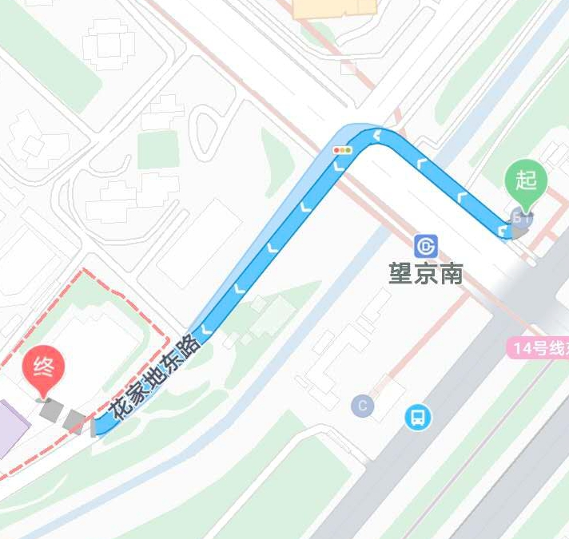
北京站：乘坐地铁2号线朝阳门站下车，换乘地铁6号线金台路站下车，换乘地铁14号线东段望京南站下车，从B1口出站后，步行大约700米到北京民航国际会议中心。
北京西站：乘坐地铁7号线九龙山站下车，换乘地铁14号线东段望京南站下车，从B1口出站后，步行大约700米到北京民航国际会议中心。
北京南站：乘坐地铁14号线东段望京南站下车，从B1口出站后，步行大约700米到北京民航国际会议中心。
北京首都国际机场：乘坐出租车，距离17.6公里左右，时间需要30分钟左右。

